Fiche de travail n°3: oeil polyglotte
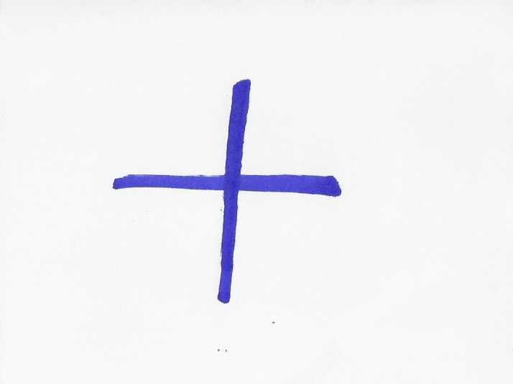
Trouve les couples de mots et ensuite trouve la traduction dans la langue de l’école:
langue de l'école |  | langue
 | Eyes | anglais/italien | la pupila
 | el globo ocular | italien/anglais | la cellule
 | la pupille | français/espagnol | le cristallin
 | el cristalino | italien/français | l’organe de la vision
 | nervo ottico | espagnol/ italien | optic nerve
 | la cellula | espagnol/français | il bulbo oculare
 | el órgano de la visión | espagnol/français | gli occhi

Correction
MOT | FR | IT | ES | EN
la retina |  |  | x
el cristalino |  |  | x
le nerf optique | X
la cornea |  | x
la célula |  |  | x
Il bulbo oculare |  | x
light |  |  |  | x
Il cristallino |  | x
la lumière | X
el globo ocular |  |  | x
la pupille | X
optic nerve |  |  |  | x

langue(s) de l'école(ex : le polonais) |  | langue
oczy | Eyes | anglais/italien | la pupila
gałka oczna | el globo ocular | italien/anglais | la cellule
źrenica | la pupille | français/espagnol | le cristallin
soczewka oka | el cristalino | italien/français | l’organe de la vision
nerw wzrokowy | nervo ottico | espagnol/ italien | optic nerve
komórka | la cellula | espagnol/français | il bulbo oculare
organ wzroku | el órgano de la visión | espagnol/français | gli occhi

